ПОтчет по лабораторной работе №8

Программирование цикла. Обработка аргументов командной строки

Паласиос Фелипе

Содержание

# 1 Цель работы

Приобретение навыков написания программ с использованием циклов и обработкой аргументов командной строки.

# 2 Задание

1. Создайте каталог для программам лабораторной работы No 8, перейдите в него и создайте файл lab8-1.asm:
2. Введите в файл lab8-1.asm текст программы из листинга 8.1. Создайте исполняемый файл и проверьте его работ
3. Измените текст программы добавив изменение значение регистра ecx в цикле:

label: sub ecx,1 ; ecx=ecx-1 mov [N],ecx mov eax,[N] call iprintLF

Создайте исполняемый файл и проверьте его работу.

1. Для использования регистра ecx в цикле и сохранения корректности работы программы можно использовать стек. Внесите изменения в текст программы добавив команды push и pop (добавления в стек и извлечения из стека) для сохранения значения счетчика цикла loop: Создайте исполняемый файл и проверьте его работу. Соответствует ли в данном случае число проходов цикла значению 𝑁 введенному с клавиатуры?
2. Обработка аргументов командной строки Создайте файл lab8-2.asm в каталоге ~/work/arch-pc/lab08 и введите в него текст программы из листинга 8.2. Создайте исполняемый файл и запустите его, указав аргументы:Сколько аргументов было обработано программой?
3. Пример программы, которая выводит сумму чисел, которые пере- даются в программу как аргументы. Создайте файл lab8-3.asm в каталоге ~/work/arch-pc/lab08 и введите в него текст программы из листинга 8.3. Создайте исполняемый файл и запустите его, указав аргументы.
4. Измените текст программы из листинга 8.3 для вычисления произведения аргументов командной строки
5. Напишите программу, которая находит сумму значений функции 𝑓(𝑥) для 𝑥 = 𝑥1, 𝑥2, …, 𝑥𝑛, т.е. программа должна выводить значение 𝑓(𝑥1) + 𝑓(𝑥2) + … + 𝑓(𝑥𝑛).Значения 𝑥𝑖 передаются как аргументы.

# 3 Выполнение лабораторной работы

1. Создайте каталог для программам лабораторной работы No 8, перейдите в него и создайте файл lab8-1.asm:
2. Введите в файл lab8-1.asm текст программы из листинга 8.1. Создайте исполняемый файл и проверьте его работ (рис. 1).

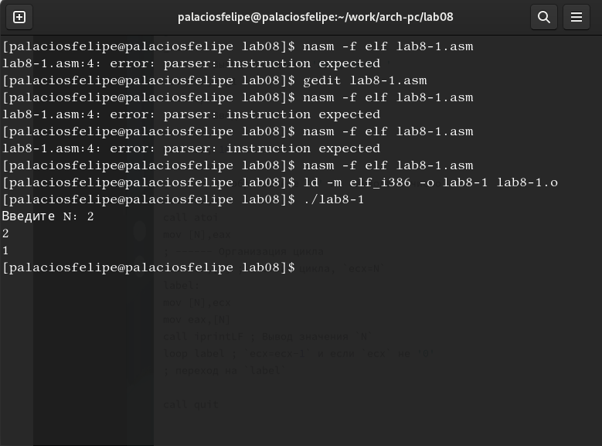

Figure 1: программа

1. Измените текст программы добавив изменение значение регистра ecx в цикле:

label: sub ecx,1 ; ecx=ecx-1 mov [N],ecx mov eax,[N] call iprintLF

Создайте исполняемый файл и проверьте его работу (рис. 2).

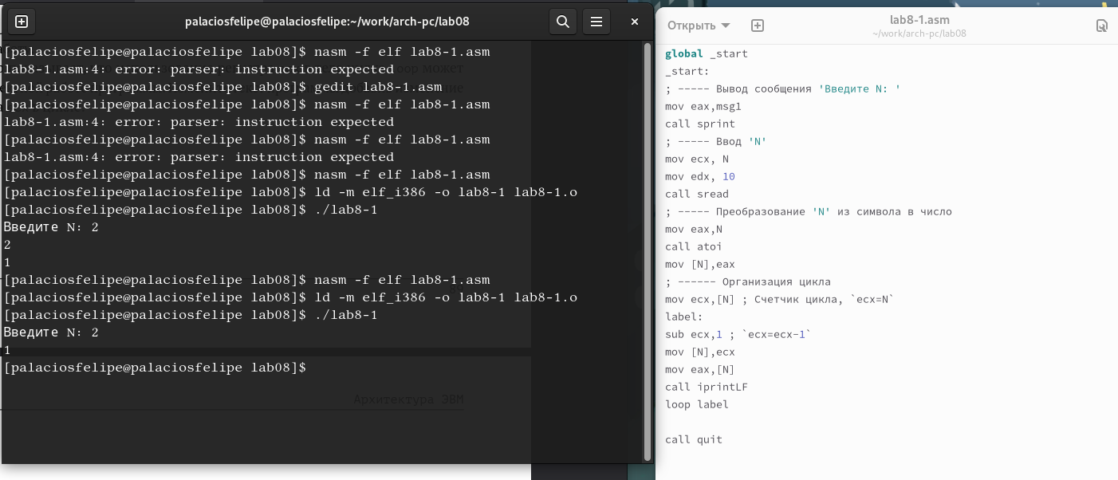

Figure 2: изменение рег есх

1. Для использования регистра ecx в цикле и сохранения корректности работы программы можно использовать стек. Внесите изменения в текст программы добавив команды push и pop (добавления в стек и извлечения из стека) для сохранения значения счетчика цикла loop: Создайте исполняемый файл и проверьте его работу. Соответствует ли в данном случае число проходов цикла значению 𝑁 введенному с клавиатуры? (рис. 3).

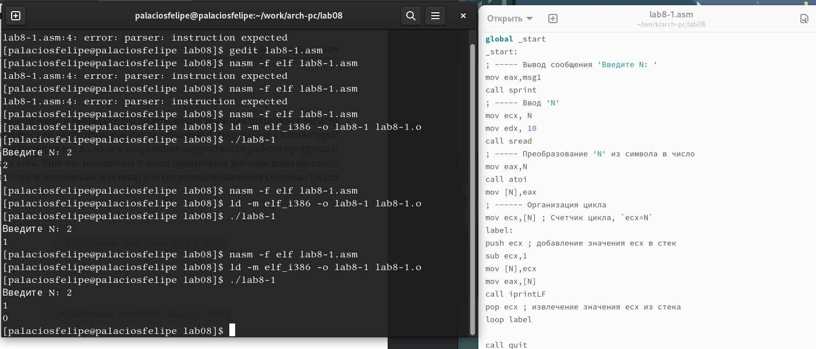

Figure 3: добавление команды push

1. Обработка аргументов командной строки Создайте файл lab8-2.asm в каталоге ~/work/arch-pc/lab08 и введите в него текст программы из листинга 8.2. Создайте исполняемый файл и запустите его, указав аргументы:Сколько аргументов было обработано программой? (рис. 4).

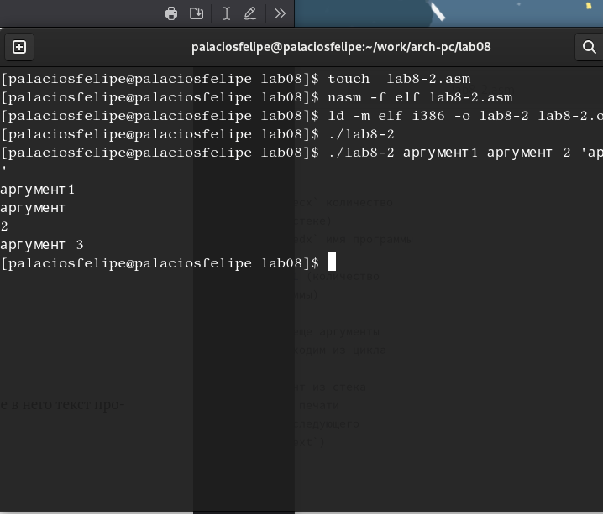

Figure 4: аргументы

1. Пример программы, которая выводит сумму чисел, которые пере- даются в программу как аргументы. Создайте файл lab8-3.asm в каталоге ~/work/arch-pc/lab08 и введите в него текст программы из листинга 8.3. Создайте исполняемый файл и запустите его, указав аргументы (рис. 5).

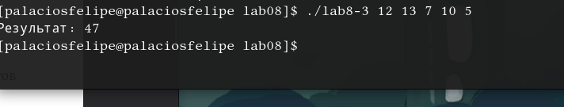

Figure 5: вывод суммы чисел

1. Измените текст программы из листинга 8.3 для вычисления произведения аргументов командной строки (рис. 6).

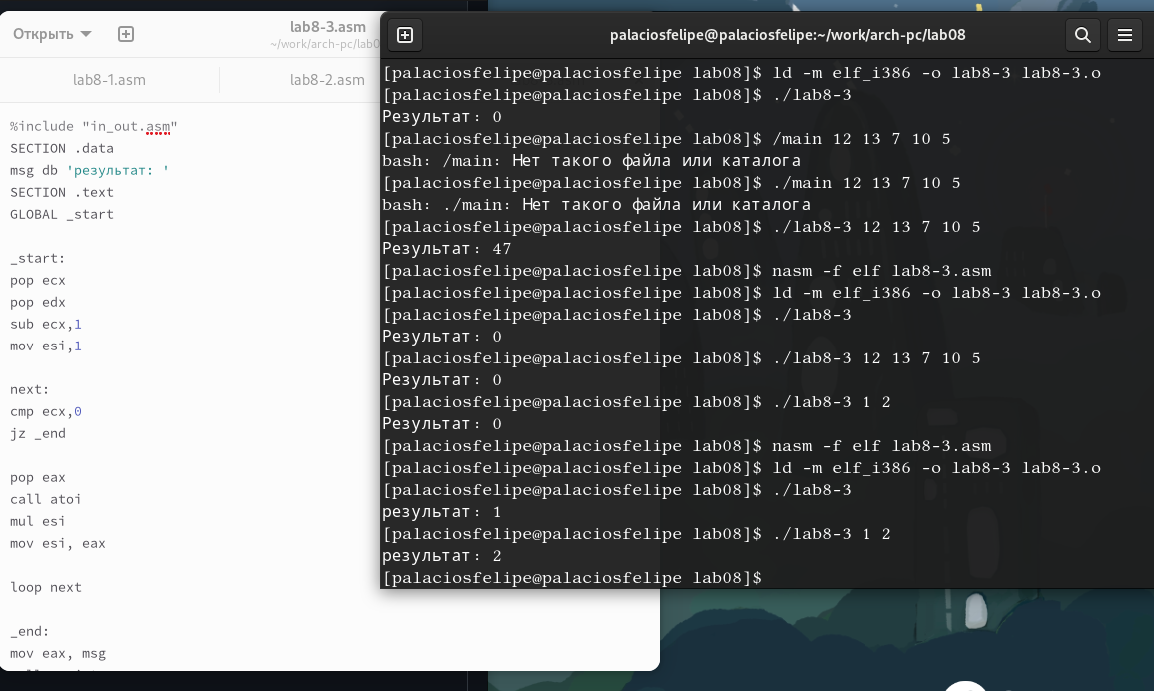

Figure 6: вычисление произведения аргументов

1. Напишите программу, которая находит сумму значений функции 𝑓(𝑥) для 𝑥 = 𝑥1, 𝑥2, …, 𝑥𝑛, т.е. программа должна выводить значение 𝑓(𝑥1) + 𝑓(𝑥2) + … + 𝑓(𝑥𝑛).Значения 𝑥𝑖 передаются как аргументы (рис. 7).

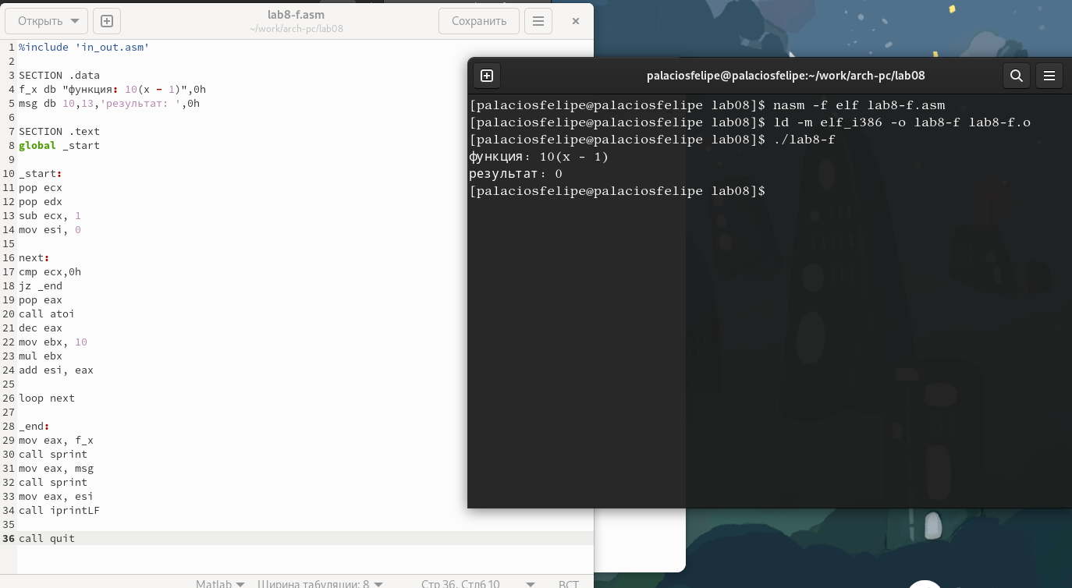

Figure 7: программа

# 4 Выводы

Приобретены навыки написания программ с использованием циклов и обработкой аргументов командной строки.

# Список литературы